Завтрак  Банан  Каша пшенная молочная  Кофейный напиток с молоком  Бутерброд с джемом  Сок  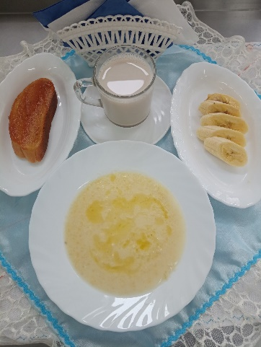 | Обед  Икра овощная  Суп картофельный с мясными фрикадельками  Плов с мясом  Кисель из плодового или ягодного концентрата  Хлеб столичный  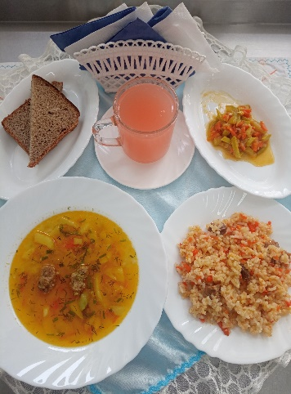
Полдник  Ряженка  Печенье «Сметанник»  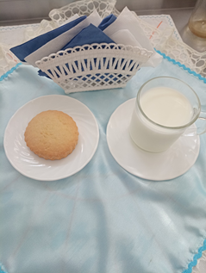 | Ужин  Салат капуста с сладким перцем  Картофель запеченный с яйцом и помидорами  Чай сладкий  Хлеб пшеничный  